**C. Quản lý giữa người dùng và máy tính**

**1) Windows:**

* Quản trị Users:

- Có 4 loại user:

**+** **Administrators:** Tài khoản sẽ có toàn quyền kiểm soát hệ thống.

**+ Standard users:** Tài khoản này được cho phép đăng nhập vào máy tính, chạy ứng dụng, hiệu chỉnh thông tin tài khoản riêng, lưu file trong thư mục người dùng của chúng. Người dùng sẽ bị hạn chế thực hiện thay đổi trên hệ thống.

**+ Child:** Tài khoản dành cho trẻ nhỏ.

**+ Guest:** Tài khoản khách là tài khoản cho phép một người nào đó truy cập tạm thời vào máy tính của bạn và không được phép thực hiện bất kì thay đổi nào.

* Quản trị nhóm:

- Mọi tài khoản Windows đều là thành viên của ít nhất một nhóm.

- Thành viên nhóm được xác định qua giấy phép mà chúng có.

- Đa số người dùng sử dụng những nhóm được tạo sẵn trong Windows (được gọi là Account Types trong wizard Create User), tuy nhiên chúng ta có thể tạo nhóm khác và tùy chỉnh cho nó. Thành viên nhóm được xác định qua giấy phép mà chúng có.

a) Với local account

*Users

-Mở Computer Managerment

-Tạo user mới bằng cách: Users -> New User -> Nhập users -> Create

-Xóa user bằng cách: Users cần xóa -> Delete -> Yes

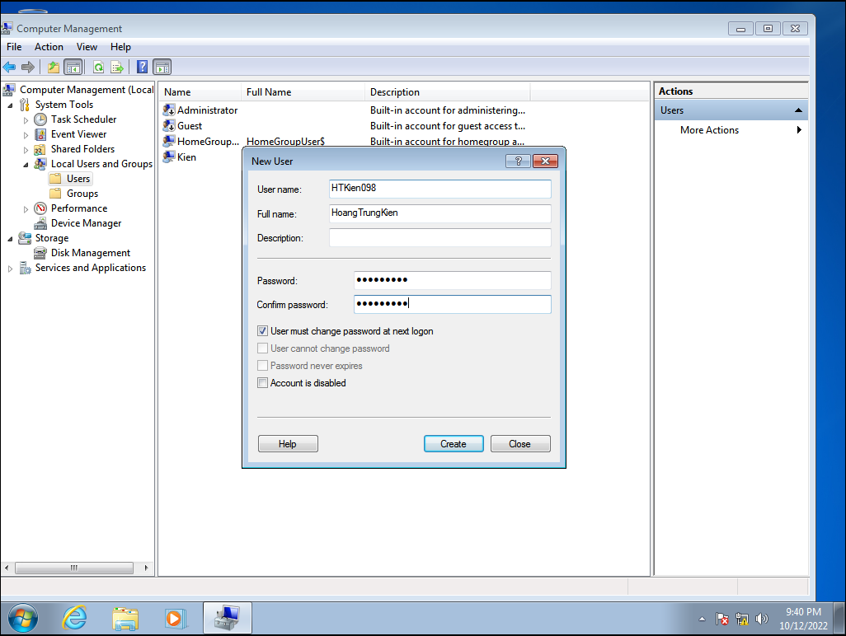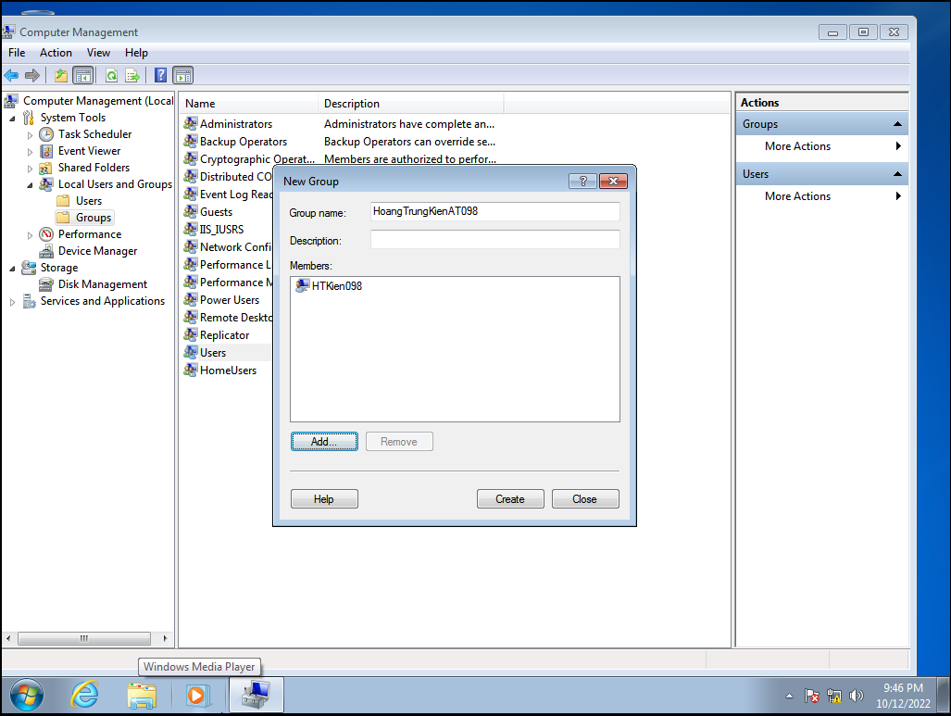

*Groups

- Mở Computer Managerment

- Tạo Group mới: Groups -> New Group -> Nhập group -> Create

- Add các user vào một Group: Group cần add -> Add to Group -> Add -> Nhập tên user cần add -> OK -> Apply -> Ok.

b) Với Domain account (Tài khoản được tạo trên máy chủ miền và được phép truy cập vào các tài nguyên của miền)

*Users:

-Mở Server Manager -> Tool -> Active Directory User and Computer -> Chọn hoangtrungkien098.it -> New -> Organizational Unit -> Đặt tên là ptit -> ok

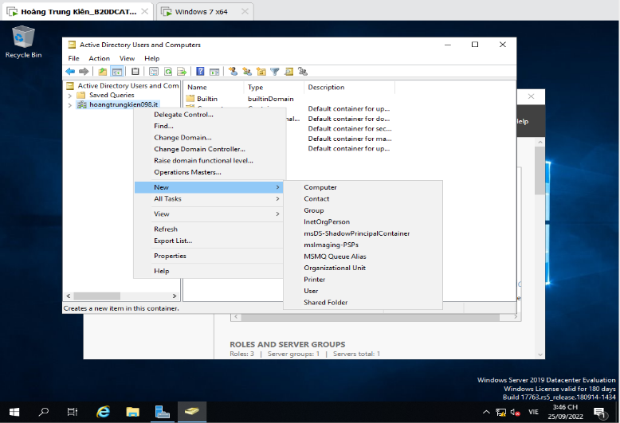

-Tạo user mới bằng cách: Users -> New User -> Nhập thông tin user -> Create

-Xóa user bằng cách: Users cần xóa -> Delete -> Yes

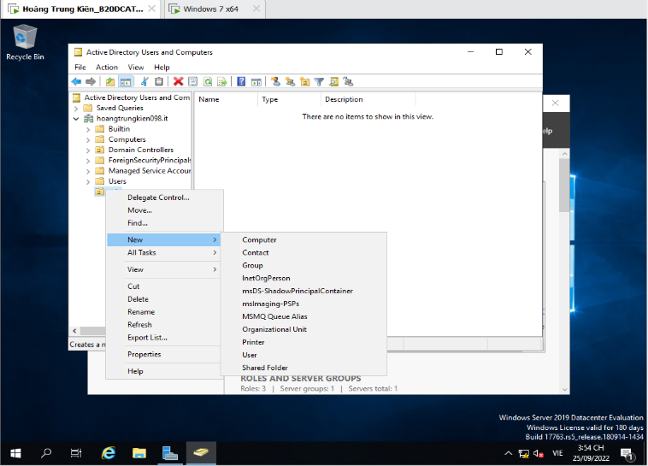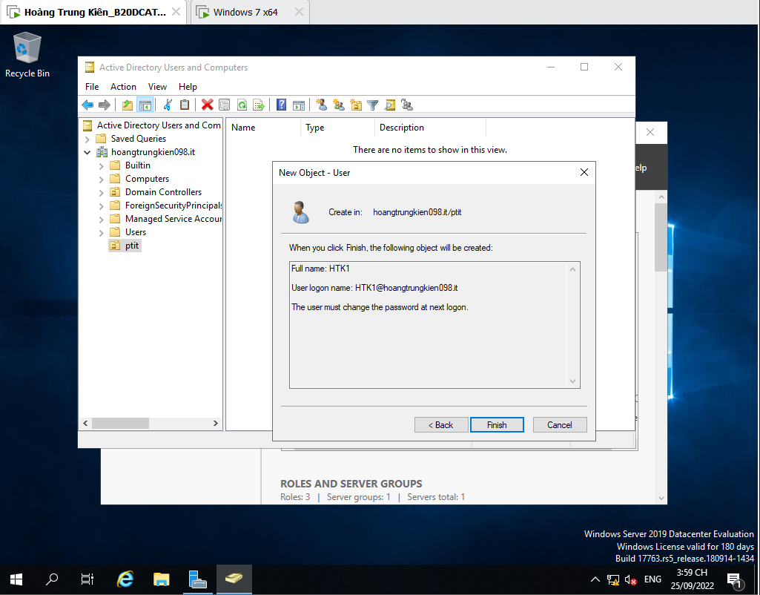

*Groups:

-Tạo Group mới: Groups -> New Group -> Nhập group -> Create

-Add các user vào một Group: Group cần add -> Add to Group -> Add -> Nhập tên user cần add -> OK -> Apply -> Ok

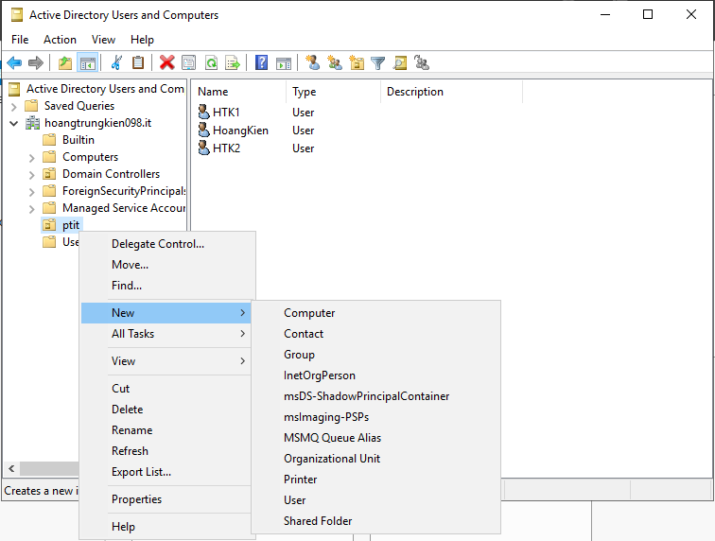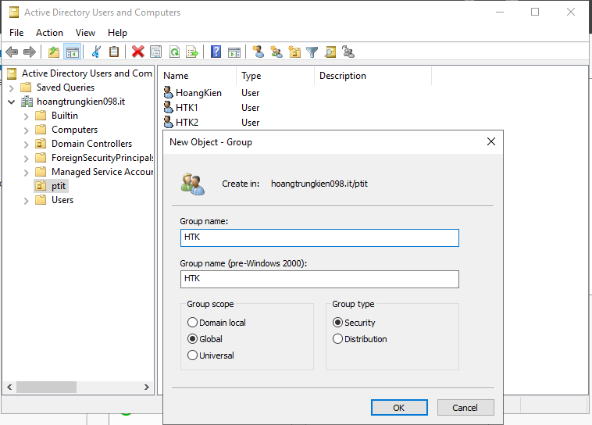

**2) Linux (Ubuntu)**

* Quản trị Users:

- Linux là hệ điều hành hỗ trợ nhiều người dung.

- User trong Linux gồm user và super user (root) - là tài khoản có quyền cao nhất trong hệ thống

- Mỗi user thường có đặc điểm như sau:

+ Tên tài khoản user là duy nhất.

+ Mỗi user có 1 mã định danh duy nhất (uid).

+ Mỗi user có thể thuộc về nhiều group.

+ Tài khoản super user có uid=gid=0.

**\* Một số thao tác với user:**

**+** Thêm user mới: # sudo useradd -m *(tên user*)

+ Đặt mật khẩu cho user: # sudo passwd *(tên user)*

+ Thêm user vào một Group: # sudo usermod -a -G *(tên Group tên user)*

+ Thêm nhiều user vào 1 Group: # sudo gpasswd -M *(tên 1, tên 2, tênGroup)*

+ Xóa user khỏi 1 Group: # sudo gpasswd -d *(tên User, tên Group)*

+ Xóa user: # sudo userdel *(tên user)*

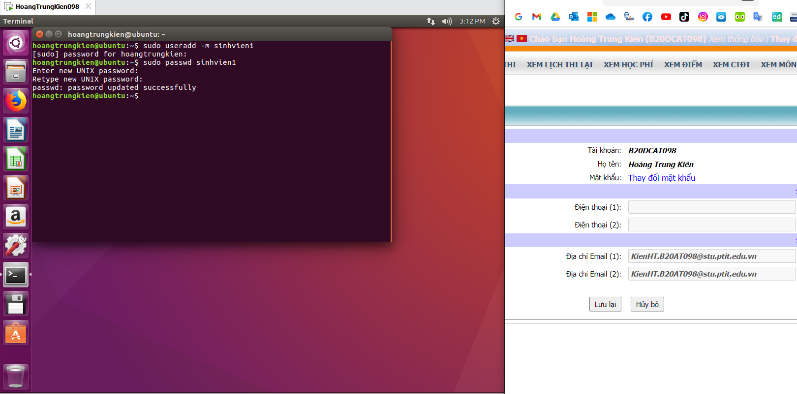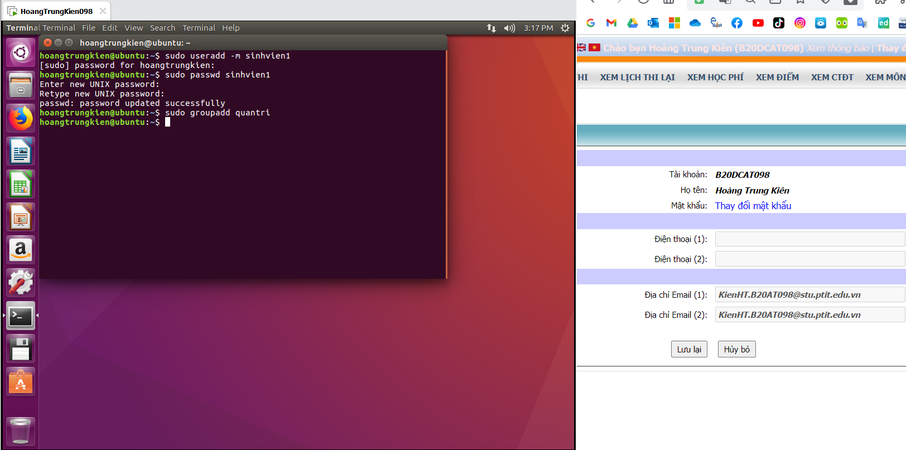

* Quản trị group:

- Group là tập hợp của nhiều user.

- Mỗi group có 1 tên duy nhất và 1 mã định danh duy nhất (gid).

- Khi tạo ra 1 user (không dùng option -g) thì mặc định 1 group mang tên user được tạo ra.

**\* Thao tác quản trị group:**

+Thêm Group mới: # sudo groupadd *(tên Group)*

+ Xóa Group: # sudo groupdel *(tên Group)*

+ Thay đổi tên Group: # sudo groupmod -n *Newname Oldname*



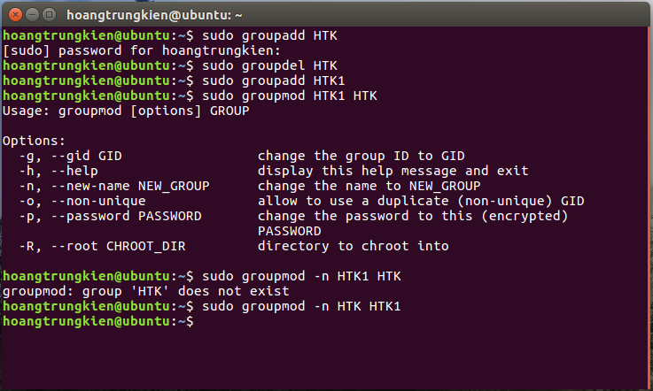

**3) So sánh quản lý người dùng và máy tính trong Windows và Linux:**

|  |  |  |  |
| --- | --- | --- | --- |
|  |  | **Windows** | **Linux (Ubuntu)** |
| **Quản trị User** | **Giống nhau** | - Đều là HĐH nhiều người dùng nhưng có (Admintrator hay Root) có quyền cao nhất  - Đều có chức năng tạo, sửa, xóa Users, phân quyền truy nhập  - Mỗi User có tài khoản mật khẩu riêng biệt | |
| **Khác nhau** | - Windows có 4 loại user  🡪 Đa dạng hơn về mặt người dùng  🡪 Có thể dùng Guest để đăng nhập nếu không có tài khoản  -Thực hiện quản trị trên Computer Manager hay server Manager | - Ubuntu có 2 loại user  🡪 Bắt buộc phải có tài khoản nếu muốn sử dụng  🡪 Không thể đăng nhập bừa bãi  -Thực hiện quản trị bằng các dòng lệnh trên Terminal |
| **Cách thức thêm bớt Users** |  | - Windows cho phép thêm bớt user bằng giao diện đồ họa thông qua Windows Server  - Ubuntu cho phép thêm bớt user bằng cả giao diện đồ họa và dòng lệnh  🡪 Linux linh hoạt hơn trong việc thêm, xóa user | |
| **Quản trị Group** | **Giống nhau** | - Cả Windows và Ubuntu đều cho phép chia sẻ, đọc ghi file trong một group.  - Cả hai đều cho phép phân quyền tài khoản theo ý muốn. | |
| **Khác nhau** | - Trong Windows, nếu muốn chia sẻ file thì phải join vào cùng một domain | - Trong Ubuntu, có thể tạo group, phân quyền cho group và thêm user vào vô cùng nhanh chóng  🡪 Ubuntu có phần thuận tiện hơn so với Windows |

-Ubuntu:

+Đảm bảo an ninh và ngăn chặn phần mềm độc hại nhờ việc các ứng dụng chạy bằng tài khoản người dùng thông thường chứ không phải với đặc quyền quản trị hệ thống.

+Trong trường hợp hệ thống cần cho nhiều người dùng, chỉ cần tạo thêm người dùng vào hệ thống.

+Dễ dàng sao lưu các file của người dùng vì chúng được lưu bên trong thư mục riêng của từng người dùng.

-Windows:

+Thực hiện việc quản trị phức tạp hơn.

+Với mỗi tài nguyên có kiểm soát truy nhập người dùng có thể thực hiện hay cấp các quyền quản trị.

🡪Kết luận:

Quản lý người dùng và máy tính trong 2 hệ điều hành Windows và Linux (Ubuntu) là tương đối giống nhau. Đều là hệ điều hành nhiều người dùng, dễ dàng tạo user và phân quyền truy nhập. Hỗ trợ nhiều chức năng quản trị máy tính cho người dùng. Tuy nhiên, ta thấy được hệ điều hành Ubuntu có phần linh hoạt và thuận tiện hơn Windows trong việc quản trị người dùng.